中建科技（福州）有限公司
2023年度社会责任报告及利益相关方承诺

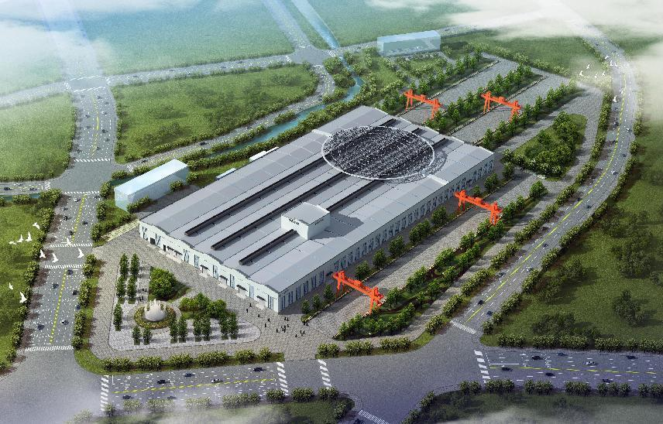

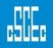
中建科技（福州）有限公司

一、概述
公司从成立之初，就坚持高标准建设理念，向社会承诺生产绿色节能环保产品，定期向社会公布生产责任报告书，得到用户的肯定和好评。
企业作出利益相关方承诺，就项目环境影响，广泛征求公众、单位等利益相关方的意见，以服务为中心，服务员工、服务业主、服务社会，制定质量、环境、职业健康安全、能源方针，遵守国家、地方、行业的法律法规和标准规范，通过科学管理，消除或降低风险，防止人身伤害和健康损害，安全生产，控制污染节约能源，输出优质PC产品，并在实施过程中不断改进。公司承诺遵守节能环保政策法规，加强污染治理，开展清洁生产，发展循环经济，坚持工业绿色发展，加大绿色发展宣传力度，自觉接受社会监督。

二、公司荣誉
中建科技（福州）有限公司坚持以习近平新时代中国特色社会主义思想为指导，深入学习贯彻全国国有企业党建工作会议精神，聚焦学党史、悟思想、办实事、开新局，紧紧围绕年度工作主题，大力推进管理创新、科技创新、文化创新，通过创新驱动，不断提升公司核心竞争力，保持公司稳定发展的良好态势。公司目前是中国建筑学会建筑产业现代化发展委员会第一届理事会理事单位、福建省建筑产业现代化协会秘书长单位、福州市诚信企业，先后获得河南省科学技术二等奖、福建省工程建设优秀QC小组活动成果一等奖、福建省百万职工五小成果创新大赛一等奖"、全国第四届全国装配式建筑职业技能竞赛团体三等奖、混凝土行业年度创新技术奖、首届工程建造微创新技术大赛二等奖等重要奖项；先后被评为国家装配式建筑产业示范基地、福州市工人先锋号、福建省科技型企业、福建省科技小巨人领军企业、福建省装配式建筑工人培训基地、福州市企业技术中心、福州市知识产权示范企业、国家高新技术企业等荣誉称号，首次被全国创建青年文明号活动组委会授予第20届全国青年文明号称号。

三、安全生产
抓好标准制造，营造良好环境。中建科技（福州）有限公司严格按照中建总公司的要求，在厂区全面实现“四化一严控”的工作目标。“四化”即中建科技（福州）有限公司场区绿化、道路硬化、空气净化、环境美化，“一严控”即从职业健康环境、扬尘控制、废气排放控制、固体废弃物排放控制及有毒有害物品的处理、噪音控制和生活废弃物的控制等多方面入手，采取可行、有效的措施保护施工现场环境。坚持“6S”先进管理模式，成立“6S”专项工作小组，严格控制成本，提高资源利用率。同时把青年文明号、安全生产示范岗、工人先锋号等品牌创建工作融入“6S”管理模式，以工作态度、工作质量、工作作风为重点抓手，强化安全生产主动意识，对各项生产流程和细节进一步规范化，“6S”管理从“形式化”走向“行事化”，向“习惯化”演变。工厂生产管理安全有序，区域划分合理便捷，材料堆放整齐美观，工作环境干净整洁，员工工作生活幸福指数大幅提高。

四、积极创新
围绕“双碳”战略，做好“绿色发展”的行业引领。针对国家“双碳”战略，中建科技通过绿色能源转型、碳汇指标购入、绿色工厂创建等多维度的开发与管理，建立了车间屋面分布式光伏发电，实现“上有电厂、下有工厂”立体模式，年发电量超70万度，绿电比例超45%，每年可节约碳排放量约500吨；通过将生产工艺与能源管理相结合，搭建智慧能耗管理平台，对厂区能源进行数字化、可视化管理。
科技创新集成，绿色低碳发展。中建科技（福州）有限公司坚持贯彻创新、协调、绿色、开放、共享的新发展理念，PC工厂从设计伊始就将绿色理念融入其中，设计有分布式能源（太阳能蒸汽设备与光伏发电设施），并设置完善的中水回用及固废处理设施；在外观设计上也充分吸收当地“美丽乡村”建设的元素精华，与当地自然人文风貌和谐共生。厂房设计为五跨，设置外墙板生产线、内墙板生产线、固定模台生产线及地铁盾构管片生产线，并配置钢筋加工设备、搅拌站等配套设施，ERP系统、BIM、射频等信息化技术高度应用集成。紧跟国家“双碳”战略，结合编制《碳中和工厂技术改造项目可行性研究报告》，在能源管理体系认证及绿色工厂评价上顺利完成发改备案及招标工作。特别针对习近平总书记关于科技创新和生态文明的论述进行精心研究，并基本完成“智慧工厂”“绿色工厂”“碳中和工厂”三位一体的融合。
拓展基建业务，扩容产品种类。中建科技（福州）有限公司成功完成地铁管片生产线和轨道板生产线的技改及投产工作，顺利为福州地铁二号线东延线项目和福州滨海快线（F1线）项目提供地铁管片、预应力轨道板等产品，其中轨道板产品线取得福建地区该产品生产的“零突破”，并在福州市委市政府拉练中获得福州市市长的赞赏。新设立建筑垃圾资源化利用再生产品的研发车间，成功研发出再生骨料混凝土空心条板，已推广至海峡内部项目。紧密贴合市场需求，追踪新型业务的目标更为精准，提前锁定福州市前横路改造、海西天然气管网工程、金门供水管网等省市重点项目，并依次完成UHPC高速盖板、疏散平台板、电缆槽、电缆槽盖板、站台板等基础设施小构件的试生产，为轨道交通配套产品的技术储备及生产工艺提供强有力支撑。

五、绿色发展
积极申报绿色工厂、绿色供应链项目，不断推行资源节约、绿色建造的理念，实现了用地集约化、原料无害化、生产洁净化、废物资源化、能源低碳化，落实绿色制造转型，落实高质量发展要求。公司通过能源管理体系认证，全面推进能源管理体系稳定运行，关注碳排放时势，积极响应国家减碳政策。
2022年公司通过对工厂的屋顶进行光电联合配套系统进行技术改造，安装太阳能光伏组件（太阳能电池板），总安装面积约6100平方米，总装机容量650千瓦，年发电量约70.54万千瓦时。利用光伏发电与太阳能产生蒸汽系统配合，实现“上有电厂、下有工厂”，发电自给自足。此外，公司在尽可能自主减排的基础上，通过购买碳汇，成为福建省首家实现碳中和的混凝土预制构架生产企业，并获得第三方机构颁发的碳中和证书。
公司构建了完善的绿色采购和供应商管理制度，制订（修订）并实施《采购管理制度》《供应商开发认证及准入管理办法》《供应商考核管理办法》和《供应商培训管理制度》等一系列文件；公司对2023年度有实际业务交易的579家供应商进了评价考核，其中低风险供应商527家，占比91.18%；中风险供应商47家，占比8.12%；高分险供应商5家，占比0.86%。对于中高分险供应商，公司采购部门已联系并要求其制定整改计划，并定期对整改计划落实情况进行核查。此外，公司通过定期了解供应商在实现质量、产量、成本控制、环保等目标过程中遇到的问题，共同探讨解决方案，提升供应商技术、产能、运营等能力，不断提高低风险供应商和绿色供应商占比。

六、公益服务
践行社会责任，彰显国企担当。中建科技（福州）有限公司践行《中建信条》，充分发挥“十典九章”志愿者服务队作用，积极参与到社会公益事业中，累计帮扶资金4.8万元，塑造央企社会形象。采购甘肃、长汀贫困村滞销产品，向闽清县红十字会组织“爱过年”爱心捐款；参与闽清县“千企帮千村”计划、“博爱送万家”活动，走访慰问闽清县困难老人。
深化文明创建，树立道德风尚。中建科技（福州）有限公司积极围绕精神文明创建工作要点要求开展培育和践行社会主义核心价值观主题活动。组织志愿者维护交通秩序，引导市民自觉遵守交通法规，践行文明交通。组织青年职工义务献血，激励企业广大青年勇于担当、甘于奉献。公司充分发挥科技大讲堂平台作用，将品德文化宣传阵地搬到车间，近距离做好员工的思想道德建设。组织观看“感动中国”电视片，悬挂宣传标语，开展“勤俭节约”专项行动等活动，以“身边人讲身边事、身边人讲自己事，身边事教育身边人”，感悟社会正能量，品悟道德魅力。

七、文化建设
加强文化建设，提升幸福指数。中建科技（福州）有限公司深化企业文化建设作风，拓展企业文化建设新载体，努力营造员工的归属感和自豪感，营造良好企业文化氛围。以“我们的节日”主题活动为指引，全年按计划实施了浓情端午、中秋手工制作、“写给祖国的三行情书”、职工观影、篮球拔河赛、户外拓展、趣味运动会等活动10余场次，承办省总工会送文化进基层活动，丰富职工文化需求。公司购买职工意外保险176份，发放体检卡62份，办理女职工特病保险13份。坚持“五必送四必访”活动常态化，开展送清凉送温暖活动5场次、送文化活动1场次、慰问困难/住院职工11人，组织爱心捐款，用实际行动表达关心和慰问。开展春节慰问留守职工活动、新春座谈会活动，帮助28名留守职工安心过年。新建劳动者驿站、员工健身房、员工夫妻房、夜间食堂等一系列空间设施，做好食堂管理，定期菜品调换及满意度调查，有效地提升职工幸福感。

八、展望未来
新的一年，中建科技（福州）有限公司向利益相关方做出承诺。为了促进企业和环境的可持续发展，牢固树立“资源节约、环境友好”的绿色发展理念，坚持节约发展、安全发展、清洁发展、可持续发展，主动承担环境保护的社会责任，严格遵守环保法律法规，全面落实各项环保措施，切实履行环保自律责任。
一、争当遵守环境保护政策法规和标准的绿色企业，层层落实环保责任，不做违法、失信企业；
二、自觉遵守新、改、扩建设项目“环评”和“三同时”等制度，不擅自增设工序和扩大生产规模；
三、加强污染治理设施的运行管理，建好、用好污染防治设施，确保废气、噪声和粉尘达标排放，不直排或偷排污染物；
四、执行污染减排政策，积极采取有效措施，削减污染负荷，并制定科学可行的突发环境事件应急预案，并组织应急演练，加强环境应急工作，确保环境安全；
五、走清洁生产、循环经济、绿色发展之路，主动淘汰高能耗、高污染、低产能的生产设备和工艺，并对企业供应链相关方施加影响；
六、开展环保宣传教育培训活动，提高员工环保意识，积极支持环保公益事业，参加还青山绿水等公益活动。建立企业发展与社会发展共存、共荣的和谐关系；
七、自觉接受社会监督。强化诚信意识，恪守环保信用，自觉维护好群众的环境权益，自觉接受社会公众和新闻媒体的监督。
这是我们向社会作出的庄严承诺，敬请社会各界予以监督。

